**Madde Döngüleri**

1. **Su Döngüsü:** Su döngüsü, suyun devamlı olarak dünya yüzeyi ve hava arasında sıvı halden gaz hale ve gazdan sıvı hale dönüşmesi olayıdır.

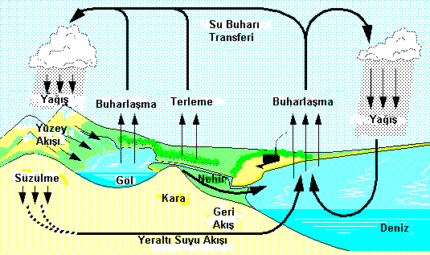

1. **Karbon ve Oksijen Döngüsü:** Havada oksijen ve karbon elementleri O2 ve CO2 şeklinde bulunur. Bitkiler fotosentez sırasında CO2 gazını alıp (fotosentez ile) besin ve O2 üretir. Bitkiler (üreticiler) dışındaki canlılar besin yiyerek karbon ihtiyaçlarını karşılar. O2’li solunum yapan canlılar ortamdaki O2’i alır ve ortama CO2 verirler. Milyonlarca yıl önce yaşamış ve ölmüş bitki ve havyaların cesetleri toprak altında fosilleşerek fosil yakıtları (kömür, petrol, doğalgaz vb.) oluşturur. Fosil yakıtların yanma tepkimesinden çıkan CO2 de atmosfere dağıtılır. Yani havanın CO2 miktarını azaltan olay fotosentez, arttıran olay ise yanma tepkimeleri ve solunumdur.
2. **Azot Döngüsü:** Havada en fazla bulunan gaz azot gazıdır. Azot öncelikli olarak protein ve nükleik asitlerin yapısında bulunur. Bitki ve hayvanlar azot ihtiyacını direkt havadan karşılayamazlar. Havadaki azot yıldırım ve şimşek gibi hava olayları sırasında su ile birleşip toprağa bağlanır. Ayrıca baklagillerin köklerinde yaşayan azot bağlayıcı bakteriler havanın serbest azotunu toprağa bağlayabilir.

Bitkiler azotu topraktan, otçullar ise azotlu bitkilerden karşılar. Etçiller de otçullar ile beslenerek azot ihtiyacını karşılar. Bitki ve hayvanların artık ve cesetleri ayrıştırıcı bakteriler tarafından çürütülür ve amonyağa dönüştürülür. Toprakta bulunan bazı bakteriler amonyağı bitkilerin kullanabileceği azot tuzlarına dönüştürür. Bazı bakteriler ise topraktaki fazla azotun havaya tekrar aktarımını sağlar.

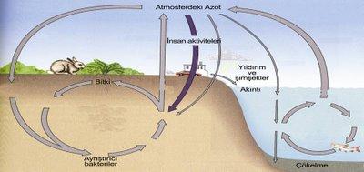

1. **Bölüm: Enerji Kaynakları ve Geri Dönüşüm**

Günlük yaşantımızın her anında ihtiyacımız olan enerjiyi bize enerji kaynakları sağlar. Yenilenebilir ve yenilenemez enerji kaynakları olmak üzere enerji kaynaklarımızı ikiye ayırabiliriz.

1. **Yenilenemez Enerji Kaynakları:** Fosil yakıtlar ve radyoaktif elementler yenilenemez enerji kaynaklarıdır. Bu kaynakların bu şekilde isim almalarının nedeni kullandıkça bitmeleri ve yenilerinin gelmesinin çok uzun sürmesidir.
2. **Fosil yakıtlar:** Kömür, petrol, doğalgaz gibi fosil yakıtlar en çok termik santrallerde elektrik enerjisi üretmek için kullanılmaktadır. Günlük hayatta kullandığımız benzin, mazot, LPG, plastik, naftalin, boya, teflon gibi maddeler petrol kaynaklıdır. Kömür, petrol, doğalgaz gibi binlerce yılda oluşmuş fosil yakıtlar insanlığın gelişmesi ile hızla azalırken atıkları ile hava su ve toprak kirliliğine yol açar. Fosil yakıtlardaki karbon yanma tepkimeleri ile atmosferde CO2 ve CO bileşiklerinin birikmesine neden olur. Bu gazların havada çok fazla birikmesi sera etkisine ve küresel ısınmaya neden olması açısından oldukça tehlikelidir.
3. **Nükleer Enerji:** Uranyum, plütonyum gibi radyoaktif elementlerin çekirdeklerindeki proton ve nötronları tutan enerjinin ortaya çıkarılması esasına dayanır. Dünyadaki elektriğin %20 si nükleer santrallerde üretilir. Nükleer santraller Dünyanı pek çok yerinde bulunmasının yanında atmosferin kirlenmesine sebep olur. Nükleer enerji santrallerinde elektrik ucuzdur fakat santralin maliyeti oldukça pahalıdır.
4. **Yenilenebilir Enerji Kaynakları:** yenilenebilir enerji gücünü güneşten alan ve hiç tükenmeyeceği düşünülen ve çevreye zara vermeyen enerji kaynakları yenilenebilir enerji kaynaklarıdır.
5. **Hidroelektrik Enerji:** Nehirlere kurulan barajlar sayesinde suyun hareketinden yararlanarak elektrik üretilir. Bu üretim şu şekilde gerçekleşir: akarsuyun önü kesilir ve bir baraj gölü oluşturulur. Böylece suyun yüksekliği artırılarak potansiyel enerji kazanması sağlanır. Suyun potansiyel enerjisinden yararlanarak elektrik üretilir. Dünya enerjisinin % 20 si hidroelektrik santrallerde üretilir.
6. **Jeotermal Enerji:** Latincede “jeo=yer”, “termal=ısı” anlamındadır. Yeraltında magmada artan sıcaklık ile yeraltı sıcak sularından ve buhardan yararlanılarak elde edilir. Elektrik üretimi de jeotermal buharın gücü ile üretilebilir. Eski çağlardan günümüze jeotermal enerjinin ilk kullanım alanı kaplıcalardır. Jeotermal enerji ayrıca konutların ve seraların ısıtılmasını, dokuma sanayisi, konservecilik gibi birçok alanda yaralanılır. Jeotermal enerji kullanımı çevreye ve atmosfere atık madde verilmesine sebep olmaz.
7. **Güneş Enerjisi:** Güneş diğer yenilenebilir enerji kaynaklarının da temelini oluşturur. Dünyadaki hayatın temel enerji kaynağı da güneştir. Güneş pilleri ışık enerjisini soğurarak elektrik enerjisine dönüştürür. Uzaya fırlatılan uydular ihtiyaç duydukları elektrik enerjisini güneş panellerindeki güneş pillerinden oluşturur. Güneş’in Dünya'ya gönderdiği bir günlük enerji, tüm insanlığın bir gün boyunca ihtiyaç duyacağı enerjinin neredeyse on bin katıdır.
8. **Rüzgâr Enerjisi:** Rüzgârın hareket enerjisinden geçmişte yel değirmenleri ile yararlanılırdı, günümüzde ise rüzgâr jeneratörleri ile elektrik enerjisi üretilmektedir. Bir rüzgâr jeneratörü bir evin, okulun hatta bir köyün elektrik enerjisini karşılayabilir.

**Biyokütle( Bitki ve hayvan atıkları) Enerjisi:** Bitki ve hayvan atıklarından yararlanılarak elde edilen enerjiye biyokütle enerjisi denir. Örneğin çiftlik hayvanlarını dışkıları, ekinler, ölü ağaçlar, odun parçaları, talaş vb. maddelerden enerji elde edilir. Hayvan atıklarından biyogaz ve bitkilerden elde edilen biyodizel bu yöntemin uygulamalarından biridir.

**Geri Dönüşüm**

Atıkların özelliklerinden yararlanılarak içindeki bileşiklerin fiziksel veya kimyasal yolla başka ürünlere veya enerjiye çevrilmesine geri dönüşüm adı verilir. Geri dönüşüm, atılan- kullanım dışı olan çöpün hammadde olarak kullanılıp yeniden üretime katılmasıdır.

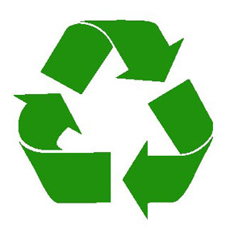

Geri dönüşüm logosunu gördüğümüz plastik, cam, metal ve kağıt malzemeler atık maddelerden üretilmiş ürünlerdir.

Kullanılmış ambalajların ve diğer değerlendirilebilir atıkların genel çöpten ayrı ve temiz bir şekilde toplanması geri dönüşüm sürecinin birinci aşamasıdır. Daha sonra toplanan bu çöpler ayrıştırılır. Daha sonra başka malzemelerin üretiminde veya enerji üretiminde kullanılır. Kâğıt, plastik, cam ve metallerle birlikte elektronik ürünlerden oluşan atıklar geri kazandırılabilir. Bu maddelerin geri dönüşümü, normal yollarla üretilene göre daha az enerji ve hammadde gerektirir. Bu nedenle geri kazanılan her atık çevre kirliliğinin önlenmesine de katkı sağlar.

Geri dönüşüm sayesinde; enerji tasarrufu sağlanarak küresel ısınma üzerindeki etki azalır, üretim sürecinde ortaya çıkan atıklar azalır, doğal kaynaklar korunur.

* Atıklarla baş edebilmek için en iyi çözüm öncelikle daha az atık üretmeye çalışmak, daha sonra onları değerlendirmek için en uygun yolu bulmak, onarıp yeniden ya da başka bir amaçla kullanmaktır.
* Bir ton atık kâğıdın, kâğıt hamuruna katılmasıyla 20 ağacın kesilmesini engelleyebiliyoruz.